Раздел 3. Ключи к тексту КИМ

№ задания | Вариант 1 | Вариант 2
1 | 20 | 0
2 | 10 | 10
3 | 50 | 4000
4 | 20 | 8
5 | 24 | 8
6 | 4 | 4.5
7 | 2500 | 1000
8 | 14 | 24
9 | 20 | 4

Возможные варианты решения заданий с развернутым ответом

Вариант 1

10. Решение.
Количество теплоты, полученное при нагреве льда, находящегося в калориметре, до температуры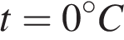: 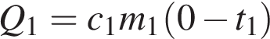 (1).
Количество теплоты, полученное льдом при его таянии при 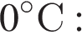 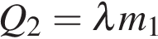 (2).
Количество теплоты, отданное водой при охлаждении её до 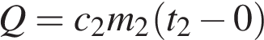 (3).
Уравнение теплового баланса: 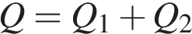 (4).
Объединяя (1)—(4), получаем:
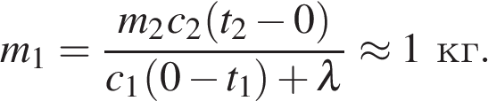
Ответ: 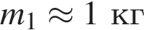

Вариант 2

10. Решение.
Количество теплоты, необходимое для нагревания льда, находящегося в калориметре, до температуры t:

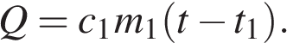 (1)

Количество теплоты, отдаваемое водой при охлаждении её до 0 °С:

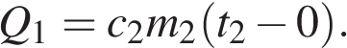 (2)

Количество теплоты, выделяющейся при отвердевании воды при 0 °С:

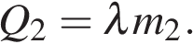 (3)

Количество теплоты, выделяющейся при охлаждении льда, полученного из воды, до температуры t:

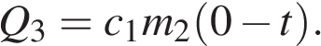 (4)

Уравнение теплового баланса:

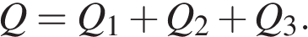 (5)

Объединяя формулы (1)—(5), получаем

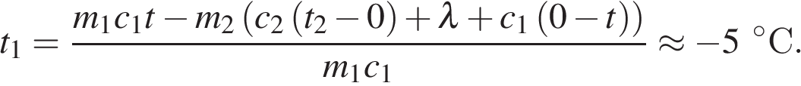

Ответ: 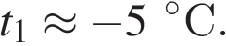

Критерии оценивания заданий с развёрнутым ответом

Содержание критерия | Балл
Задание 10
Приведено полное правильное решение, включающие элементы:  - Верно записано краткое условие задачи;  - Записаны уравнения и формулы, применение которых необходимо и достаточно для решения задачи выбранным способом;  - Выполнены необходимые математические преобразования и расчёты, приводящие к правильному числовому ответу, и представлен ответ. Допускается решение по частям. | 3
Правильно записаны необходимые формулы, проведены вычисления, и получен ответ, но допущена ошибка в записи краткого условия или переводе единиц в СИ.  Или  Представлено правильное решение только в общем виде, без каких-либо числовых расчётов.  Или  Записаны уравнения и формулы, применение которых необходимо и достаточно для решения задачи выбранным способом, но в математических преобразованиях или вычислениях допущена ошибка. | 2
Записаны и использованы не все исходные формулы, необходимые для решения задачи.  Или  Записаны все исходные формулы, но в одной их них допущена ошибка | 1
Все случаи решения, которые не соответствуют вышеуказанным критериям | 0

Шкала перевода в пятибалльную систему

Баллы | Оценка
От 13 до 14 | 5
От 10 до 12 | 4
От 6 до 9 | 3
Менее 6 | 2

